|  |
| --- |
| **TRƯỜNG ĐẠI HỌC CÔNG NGHIỆP VIỆT – HUNG**  **KHOA:CÔNG NGHỆ THÔNG TIN**    **LÊ VINH SÁNG**  **THÁI BÌNH PHƯƠNG**  **XÂY DỰNG HỆ THỐNG QUẢN LÝ THỰC TẬP THỰC TẾ TẠI TRƯỜNG ĐẠI HỌC CÔNG NGHIỆP**  **VIỆT - HUNG**  **BÁO CÁO THỰC TẬP TỐT NGHIỆP**  **CHUYÊN NGÀNH: CÔNG NGHỆ THÔNG TIN**  **HÀ NỘI, NĂM 2018** |

**TRƯỜNG ĐẠI HỌC CÔNG NGHIỆP VIỆT – HUNG**

**KHOA:CÔNG NGHỆ THÔNG TIN**

**XÂY DỰNG HỆ THỐNG QUẢN LÝ THỰC TẬP THỰC TẾ TẠI TRƯỜNG ĐẠI HỌC CÔNG NGHIỆP**

**VIỆT - HUNG**

**BÁO CÁO THỰC TẬP TỐT NGHIỆP**

**CHUYÊN NGÀNH: CÔNG NGHỆ THÔNG TIN**

**Giáo viên hướng dẫn : Ths.Ngô Thị Lan**

**Nhóm sinh viên : Lê Vinh Sáng**

**: Thái Bình Phương**

**Lớp : 3818CNT3**

**HÀ NỘI, NĂM 2018**

TRƯỜNG ĐẠI HỌC CÔNG NGHIỆP VIỆT-HUNG

KHOA CÔNG NGHỆ THÔNG TIN

**BỘ MÔN CÔNG NGHỆ THÔNG TIN**

**THỰC TẬP TỐT NGHIỆP**

**Hệ đào tạo:** Cao đẳng, Đại học **Chuyên ngành:** Công nghệ thông tin

**Đề tài số:**

**Tên đề tài:** Xây dựng hệ thống quản lý thực tập thực tế tại Trường Đại học Công Nghiệp Việt - Hung

**Yêu cầu:**

1. Yêu cầu về kiến thức, kỹ năng

- Thành thạo lập trình Javascript/Jquery/C#/VB.NET/PHP/JAVA.

- Biết cách tạo và quản lý Style Sheet.

- Quản lý cơ sở dữ liệu bằng SQL Server/My SQL.

2. Yêu cầu chương trình:

* Phía người dùng
* Giao diện đơn giản, dễ thao tác,
* Sinh viên sẽ tiến hành đăng kí vào các đợt thực tập mà giáo viên đã cho sẵn. Sinh viên chờ giáo viên duyệt đơn đăng kí thực tập
* Trang admin (quản lý)
* Tạo thông tin cá nhân (id, pass) cho sinh viên, có ảnh.
* Quản lý thông tin các đợt thực tập
* Quản lý thông tin sinh viên
* Quản lý báo cáo thực tập của sinh viên, điểm số
* Báo cáo thông kê.

3. Nộp kết quả

- Báo cáo ( theo mẫu của bộ môn)

4. Đánh giá

- Do giáo viên hướng dẫn đánh giá.

5. Các yêu cầu khác:

- Gửi lịch làm việc cho GVHD

- Mỗi tuần phải liên lạc với GV hướng dẫn ít nhất 1 lần qua email.

Số lượng sinh viên tham gia tối đa: 2

Thời gian thực hiện: Theo lịch của bộ môn

Tài liệu tham khảo: [1]. Internet

**Thông qua tổ bộ môn Người biên soạn**

**Ngô Thị Lan**

ĐT: 0982 010 510

Email:[onebit.lannt@gmail.com](mailto:onebit.lannt@gmail.com)

|  |  |
| --- | --- |
| **TRƯỜNG ĐHCN VIỆT – HUNG**  **KHOA:CÔNG NGHỆ THÔNG TIN** | **CỘNG HOÀ XÃ HỘI CHỦ NGHĨA VIỆT NAM**  *Mẫu DA02*  *Mẫu DA02*  **Độc lập - Tự do – Hạnh phúc** |

**NHẬN XÉT THỰC TẬP TỐT NGHIỆP**

Chuyên ngành : CÔNG NGHỆ THÔNG TIN

*(Nhận xét của GV hướng dẫn Nhận xét của GV phản biện )*

Họ tên sinh viên: …………………………………………………………….………

Tên đề tài: …………………………………………………………………..…

………………………………………………………………………………………

Người nhận xét (họ tên, học hàm, học vị): …………………………………………

Đơn vị công tác (nếu có): ……………………...………………………………….

**Ý KIẾN NHẬN XÉT**

1. Về nội dung & đánh giá thực hiện nhiệm vụ nghiên cứu của đề tài:

………………………………………………………………………………………………………………………………………………………………………………………………………………………………………………………………………

2. Về phương pháp nghiên cứu, độ tin cậy của các số liệu:

………………………………………………………………………………………………………………………………………………………………………………………………………………………………………………………………………

3. Về kết quả của đề tài:

………………………………………………………………………………………………………………………………………………………………………………………………………………………………………………………………………

4. Những thiếu sót và vấn đề cần làm rõ (nếu có):

………………………………………………………………………………………………………………………………………………………………………………………………………………………………………………………………………

5. Ý kiến kết luận (mức độ đáp ứng yêu cầu đối với ĐA/KL tốt nghiệp)

………………………………………………………………………………………………………………………………………………………………………………………………………………………………………………………………………

6. Câu hỏi người nhận xét dành cho học viên (nếu có):

………………………………………………………………………………………………………………………………………………………………………………………………………………………………………………………………………

|  |
| --- |
|  Đánh giá điểm: |

**Kết luận**:  Đồng ý /  Không đồng ý cho phép sinh viên được tham dự bảo vệ kết quả trước hội đồng.

***Ngày………tháng……..năm……..***

**NGƯỜI NHẬN XÉT**

***(chữ ký & họ tên)***

**LỜI CẢM ƠN**

Để hoàn thành môn ***“Thực tập tốt nghiệp ”*** này đạt kết quả tốt . Với tình cảm sâu sắc, chân thành, cho phép chúng em được bày tỏ lòng biết ơn sâu sắc đến tất cả các Quý thầy cô khoa Công Nghệ Thông Tin,Giáo viên hướng dẫn và các anh chị ở công ty thực tập “ ***Công ty phần mềm SPHINX***”, bạn bè của Trường Đại Học Công Nghiệp Việt – Hung đã tạo điều kiện giúp đỡ trong quá trình học tập và nghiên cứu đề tài.

Trước hết chúng em xin gửi tới các thầy cô Công Nghệ Thông Tin trường Trường Đại Học Công Nghiệp Việt – Hung lời chào trân trọng, lời chúc sức khỏe và lời cảm ơn sâu sắc. Với sự quan tâm, dạy dỗ, chỉ bảo tận tình chu đáo của thầy cô, đến nay em đã có thể hoàn thành đồ án thực tập với đề tài ***“ Xây dựng hệ thống quản lý thực tập thực tế tại Trường Đại Học Công Nghiệp Việt - Hung”.***

Đặc biệt chúng em xin gửi lời cảm ơn chân thành nhất tới Cô giáo **Th.s Ngô Thị Lan** đã quan tâm giúp đỡ, hướng dẫn chúng em hoàn thành tốt đồ án thực tập tốt nghiệp này trong thời gian qua.

Do kiến thức còn hạn hẹp về mặt thời gian cũng như kiến thức nên không thể tránh khỏi những thiếu sót trong cách hiểu, lỗi trình bày. Chúng em rất mong nhận được sự đóng góp ý kiến của quý thầy cô, các bạn để báo cáo ***“Đồ án thực tập tốt nghiệp ”*** đạt được kết quả tốt hơn.

Chúng em xin chân thành cảm ơn!

***Hà Nội, ngày 10 tháng 04 năm 2018***

***Nhóm sinh viên***

***Thái Bình Phương***

***Lê Vinh Sáng***

**NHẬT KÝ THỰC HIỆN ĐỀ TÀI**

|  |  |  |
| --- | --- | --- |
| **Thời gian** | **Công việc** | **Ghi chú** |
| 08/01/2018 - 12/01/2018 | * Nhận lịch thưc tập tại công ty SPHINX. * Làm quen với môi trường làm việc của công ty | Báo cáo qua email cho GVHD |
| 15/01/2018 – 26/01/2018 | * Làm các bài tập ở công ty giao | Báo cáo qua email cho GVHD |
| 29/1/2018 - 9/2/2018 | * Traning nền tảng và kiến thức mới ở công ty cần để cho quá trình làm việc hiệu quả | Báo cáo qua email cho GVHD |
| 19/2/2018 –2/3/2018 | * Làm các bài tập ở công ty như Book, CRUDBook… | Báo cáo qua email cho GVHD |
| 3/3/2018 | * Báo cáo thực tập đợt 1 | Gặp GVHD tại trường |
| 5/3/2018 – 16/3/2018 | * Nhận các project tại công ty để vừa học vừa làm | Báo cáo qua email cho GVHD |
| 19/3/2018 – 30/3/2018 | * Làm Project cá nhân | Báo cáo qua email cho GVHD |
| 2/4/2018 – 13/4/2018 | * Làm Project nhóm | Báo cáo qua email cho GVHD |
| 16/04/2018 | * Nộp báo cáo về khoa | Nộp cho GVHD |

# CHƯƠNG 1

# KHÁI QUÁT ĐẶC ĐIỂM, TÌNH HÌNH CHUNG VỀ CÔNG TY PHẦN MỀM SPHINX

**1.1** **Giới thiệu chung về công ty**

- Tên công ty: Công ty cổ phần phần mềm SPHINX

- Tên tiếng anh : SPHINX SOFTWARE., JSC

- Trụ sở chính : Tầng 8, Tòa nhà GP-INVEST, Số 1, Phùng Chí Kiên, Cầu Giấy, Hà Nội.

- Điện thoại : +84 2422 663 888

- Năm thành lập: 2014

- Lĩnh vực phát triển : Phát triển các dự án phần mềm, là công ty số 1 Việt Nam trong mảng công nghệ Javascript và MEAN Stack.

- Người đại diện công ty: Ông Lương Xuân Hải

Chức vụ: Giám đốc điều hành.

- Tổng số nhân viên: 50 người

**1.2 Quá trình hình thành và phát triển công ty**

Công ty phần mềm SPHINX được thành lập vào năm 2014, ban đầu công ty chỉ gồm một nhóm 6 thành viên cùng chung ý tưởng và mục tiêu phát triển các dự án phần mềm, chung vốn đầu tư và thành lập công ty. Tính đến thời điểm hiện tại thì công ty vẫn đang là 100% vốn tư nhân và hiện tại công ty đã phát triển với đội ngũ nhân viên là 50 người.

Xuất phát từ một nhóm nhỏ, bằng khả năng và trí tuệ đến nay thì công ty đã phát triển với đội ngũ nhân viên xuất sắc, với một nền tảng vững chắc ngày càng tạo được nhiều uy tín trên thị trường trong nước cũng như thị trường thế giới, đặc biệt là thị trường Nhật Bản. Hiện nay, công ty có lượng khách hàng với những dự án lớn đến từ các nước như Nhật Bản, UK, Singapore…

Hoạt đồng của công ty theo Luật doanh nghiệp và các quy định khác của pháp luật. Công ty chính thức đi vào hoạt động phát triển phần mềm từ năm 2016 đến nay đã được 2 năm. Công ty luôn tâm niệm về sự hài lòng và niềm tin của khách hàng vào công ty là thứ tài sản qúy giá nhất

## 1.3 Đặc điểm kinh doanh của công ty

### 1.3.1 Ngành nghề kinh doanh

- Phát triển phần mềm.

- Hoạt động dịch vụ công nghệ thông tin và dịch vụ khác liên quan đến máy vi tính.

- Xử lý dữ liệu, cổng thông tin, tư vấn và quản trị hệ thống.

### 1.3.2 Sản phẩm tiêu biểu của công ty

- PhotoAC ([https://en.photo-ac.com](https://en.photo-ac.com/) )

- Resume Engine ( [https://resumeengine.org](https://resumeengine.org/) )

- Framework fusion ( <https://github.com/sphinx-software/fusion> )

- Uhuru Corporation ( <https://uhuru.co.jp/english> )

- Ybox ( [http://ybox.vn](http://ybox.vn/) )

### 1.3.3 Công nghệ phát triển phần mềm

Các sản phẩm, các dự án tại công ty được phát triển trên nền tảng kiến thức, kinh nghiệm của đội ngũ chuyên gia hàng đầu về lĩnh vực công nghệ mới với 7-10 năm kinh nghiệm, là những người đi đầu về công nghệ tiến tiến, cùng với sự giúp sức của đội phát triển dự án bao gồm Develop và Comtor trẻ trung, nhiệt huyết, đam mê với công việc, cống hiến hết mình vì sự phát triển của công ty.

- Ngôn ngữ lập trình: JavaScript

- Nền tảng phát triển: Node.JS, React.JS, D3.JS, Mete

Sản phẩm của công ty luôn đi đầu về mặt công nghệ, đáp ứng hoàn toàn các yêu cầu của khách hàng, tiện lợi, dễ sử dụng. Đặc biết có nhiều dự án đã khai thác triệt để về việc xử lý dữ liệu, xử lý được triệt để về mặt nghiệp vụ, điều mà rất nhiều công ty ở Việt Nam không thể đáp ứng được.

### 1.3.4 Quy mô hoạt động của công ty

Từ khi thành lập và đi vào hoạt động đến nay thì công ty càng ngày càng mở rộng hơn từ đội ngũ nhân viên đến lượng khách hành. Sản phẩm của công ty đã có mặt ở nhiều nơi và đều nhận được phản hồi rất tích cực. Để đạt được những thành quả như ngày hôm nay đó sự phấn đấu không ngừng của toàn thể các thành viên trong công ty từ Ban lãnh đạo đến đội ngũ nhân viên, họ đã không ngừng tìm hiểu, mày mò để phát triển dự án theo hướng nhanh nhất nhưng vẫn đảm bảo được yêu cầu về phía nghiệp vụ mà không làm mất đi đạo đức nghề nghiệp, nhất là ngành Lập trình viên.

Nhìn chung thì công ty đang trong giai đoạn phát triển nên số lượng dự án từ những ngày đầu còn ít, nhưng đến thời điểm này thì công ty cũng đã bắt tay với khách hàng với nhiều dự án khác nhau. Đây cũng là những dự án lớn để giúp công ty nâng tầm thế giới và khẳng định bản thân, đặc biệt là mục tiêu kéo được các nguồn đầu tư từ nước ngoài về để phát triển công ty. Công ty cũng đã có chi nhánh ở Nhật Bản nhằm phục vụ cho mục đích tìm kiếm khách hàng, tìm kiếm nhà đầu tư.

### 1.3.5 Tình hình lao động ở công ty

Khi mới thành lập, công ty chỉ là một nhóm 6 thành viên. Thời gian đầu khó khăn nên trụ sở công ty đặt tầng 4 nhà của một thành viên trong nhóm. Lúc bấy giờ người chịu trách nhiệm chính tìm kiếm các dự án về cho nhóm là anh **Lương Xuân Hải** và anh **Lê Vũ Thái Sơn**, cả nhóm hỗ trợ nhau hoàn thành dự án đầu tiên, khi có tên tuổi trong ngành lập trình thì công ty nhận thấy thiếu nguồn nhân lực để làm các dự án nên cả nhóm quyết định sẽ tuyển thêm thành viên. Đến thời điểm hiện tại thì công ty đã đạt số lượng 50 nhân viên và đã có văn phòng chính thức tại tầng 8, tòa nhà GP. INVEST, số 1 Phùng Chí Kiên, Cầu Giấy, Hà Nội với các phòng ban khác nhau.

***Bảng 1.1 Cơ cấu lao động công ty***

|  |  |  |
| --- | --- | --- |
| **STT** | **Bộ Phận** | **Số lượng** |
| ***i*** | ***Văn phòng công ty*** | ***50*** |
| 1 | Ban giám đốc | 3 |
| 2 | Hành chính - Nhân sự - Đào tạo | 2 |
| 3 | Kế toán - Tài chính | 1 |
| 4 | Phát triển phần mềm - Dev | 16 |
| 5 | Quan hệ khách hàng – Comtor ( cả Việt Nam và Nhật Bản ) | 14 |
| 6 | Tư vấn khách hàng - Nhập liệu | 14 |

## 1.4 Đặc điểm tổ chức công ty

### 1.4.1 Tổ chức bộ máy quản lý

Cơ cấu tổ chức bộ máy quản lý của công ty theo mô hình trực tuyến chức năng dựa trên cơ sở giám sát trực tiếp và giám tiếp bao gồm 06 phòng ban dưới sự quản lý thống nhất của Ban giám đốc và các phòng chức năng theo sơ đồ sau:

***Sơ đồ 1.1 Sơ đồ tổ chức bộ máy quản lý công ty***

**BAN GIÁM ĐỐC**

**Phòng Hành chính nhân sự và Đào tạo**

**Phòng Phát triển phần mềm - Dev**

**Phòng Kế toán – Tài chính**

**Phòng Tư vấn khách hàng**

**Phòng Quan hệ khách hàng**

### 1.4.2 Chức năng, nhiệm vụ

**\* *Ban giám đốc***

Ban giám đốc công ty bao gồm 3 người:

**CEO: Mr.s Đặng Thị Lan Phương**

**Giám đốc điều hành: Mr Lương Xuân Hải**

**CTO: Mr Lê Vũ Thái Sơn**

-***Chức năng :***

Ban giám đốc là người phụ trách chung, chịu trách nhiệm toàn bộ kết quả của quá trình phát triển dự án. Phân công các dự án cho các phòng ban, các phòng ban có trách nhiệm phân công công việc đến các đội phát triển và các đội có chức năng liên quan. Quyết định việc điều hành và các phương án phát triển dự án của công ty theo kế hoạch và quy định của pháp luật.

***- Nhiệm vụ:***

Có trách nhiệm thiết lập, duy trì và chỉ đạo việc thực hiện hệ thống quản lý chất lượng trong toàn bộ công ty.

Xem xét, phê duyệt các chương trình kế hoạch, công tác , nội quy, quy định trong công ty và các chiến lược phát triển dự án.

Định hướng, hỗ trợ các phòng ban để hoàn thành các nhiệm vụ được giao.

***\* Phòng Hành chính - Nhân sự - Đạo tạo***

***- Chức năng :***

Tổng hợp, tham mưu giúp Ban giám đốc xây dựng các kế hoạch tuyển dụng, đào tạo, quản lý đội ngũ nhân viên trong công ty và các chế độ BHXH. Chỉ đạo và quản lý các công văn lưu trữ, quản trị hành chính và bảo vệ công ty.

Tổ chức và giám sát việc tuân thủ nội quy, quy định của công ty, pháp luật của nhà nước.

***- Nhiệm vụ:***

Xây dựng nội quy, quy chế làm việc của công ty và các biện pháp do Ban giám đốc phê duyệt.

Phối hợp với các phòng ban, bộ phận khác để xây dựng các công tác chung theo tháng, theo qúy, theo năm đã được phê duyệt trước. Theo dõi các chương trình hoạt động và thực hiện các nội quy, các quy định, các chỉ đạo của Ban giám đốc.

Lập kế hoạch về trang thiết bị, văn phòng phẩm, hoạt động chung của công ty. Quản lý chặt chẽ công văn đi, đến. thực hiện lưu trữ công văn , tài liệu theo đúng quy định.

***\* Phòng Kế toán***

***- Chức năng:***

Tổ chức thực hiện công tác kế toán, tập hợp, xử lý, cung cấp kịp thời, chính xác về thông tin tài chính cho Ban giám đốc.

Tham mưu cho Ban giám đốc về việc quản lý tài chính và kế toán trong toàn bộ hoạt động phát triển dự án tại công ty và các biện pháp nâng cao hiệu quả quản lý tài chính kế toán.

***- Nhiệm vụ:***

Huy động và điều động vốn đầu tư tại công ty một cách ổn định, chính xác, an toàn, tiết kiệm. Đáp ưng yêu cầu phát triển ở công ty.

Thực hiện tốt công tác hạch toán kế toán, lập báo cáo tài chính đúng và đủ theo quy định.

***\* Phòng Phát triển phần mềm - Dev***

***- Chức năng:***

Tiếp nhận, nghiêm cứu, phân tích, thiết kế, lập kế hoạch, kiểm định chất lượng phần mềm trong công ty theo từng dự án.

***- Nhiệm vụ:***

Là phòng chịu trách nhiệm chủ yếu về vấn đề phát triển phần mềm từ vviệc phân tích nghiệp vụ, cơ sở dữ liệu, thiết kế phần mềm.

***\* Phòng Quan hệ khách hàng***

***- Chức năng:***

Là phòng làm việc trực tiếp với khách hàng nhằm khai thác thông tin mà dự án cần để phát triển, ở phòng này thì người làm việc trực tiếp với khách hàng cần khai thác triệt để những yêu cầu nghiệp vụ mà khách hàng yêu cầu.

Làm việc với khách hàng là bước đầu để giúp đội phát triển phần mền có thể phân tích và phát triển dự án một cách hiệu quả nhất. Phòng này sẽ làm việc trực tiếp với khách hàng trong suốt quá trình làm dự án cho đến khi hoàn thành dự án.

- Nhiệm vụ:

Là phòng sẽ phân tích yêu cầu và làm báo cáo để gửi cho Ban giám đốc, đội phát triển phần mềm.

Là đội sẽ truyền tải đến khách hàng những khó khăn mà đội Dev gặp phải để đưa ra những phương pháp tối ưu nhất.

***\* Phòng tư vấn khách hàng và nhập liệu***

***- Chức năng:***

Phòng này làm việc với khách hàng để tư vấn cho khách hàng về những dịch vụ mà công ty đang thực hiện. Phòng này chia làm 2 bộ phận nhỏ là tư vấn và xử lý dữ liệu của khách hàng chủ yếu là dịch thuật, dịch tài liệu tiếng Nhật sang tiếng Việt là chủ yếu. Nhằm giúp cho đội phát triển hiểu được những tài liệu do khách hàng cung cấp để phục vụ cho việc hoàn thành dự án.

***- Nhiệm vụ:***

Dịch tài liệu và truyền tải thông tin, gửi báo cáo và tài liệu liên quan đến khách hàng. Báo cáo hàng ngày cho Ban giám đốc và các phòng ban liên quan.

# CHƯƠNG 2

# TÌNH HÌNH THỰC TẬP CỦA SINH VIÊN TẠI CÔNG TY

## 2.1 Thông tin về vị trí sinh viên tham gia thực tập

**-** Vị trí công tác: Thực tập sinh – Intern

- Đặc điểm:

Là vị trí dành cho sinh viên chưa ra trường hoặc mới ra trường được tham gia vào quá trình làm việc tại công ty dưới sự hướng dẫn của nhân viên mà công ty cử để hướng dẫn, giúp đỡ sinh viên tại công ty để hoàn thành các công việc và khóa tự tập kéo dài từ 2-4 tháng.

- Yêu cầu:

Là sinh viên năm 3, 4 có nhu cầu đi thực tập theo chỉ định của trường và phải có quyết định tham gia thực tập tại công ty đó.

Hoàn thành các công việc được giao khi tham gia làm việc tại công ty trong suốt qúa trình thực tập.

## 2.2 Quá trình thực tập tại công ty

### 2.2.1 Qúa trình thực tập

|  |  |  |
| --- | --- | --- |
| **Ngày** | **Nội dung** | **Kết quả** |
| 8/1/2018 | 1. Công ty nhận sinh viên thực tập. 2. Làm quen với môi trường làm việc ở công ty và mọi người. 3. Buổi chiều cài các phần mềm cần thiết cho việc thực tập tại công ty. |  |
| 9/1/2018 | 1.Tiếp tục cài đăt môi trường làm việc cho máy như hệ điều hành **Linux Ubuntu, NodeJS, npm, nvm, MySQL, Git, Webstorm…**  2.Đọc và tìm hiều về nền tảng và ngôn ngữ mới đang dùng tại công ty ( **Node JS và JavaScript**) | Hoàn thành các yêu cầu, đã cài xong môi trường để làm việc |
| 10/1/2018 | 1.Làm bài tập cơ bản về **JavaScript.**  2.Tranning về lập trình hướng đối tượng **OOP**  + Tìm hiểu **OOP**  + Bốn tính chất cơ bản của **OOP**  3.Làm bài tập cơ bản trên freecodecamp | Học lại được 4 tính chất cơ bản của OOP và áp dụng để làm bài tập được giao |
| 11/1/2018 | 1.Làm bài tập cơ bản trên freecodecamp | Bài tập làm ở mức cơ bản và được trang Web đánh giá ở mức hiểu biết hoàn thành. |
| 12/1/2018 | Định hướng nghề nghiệp cho tương lai và nói chuyện về ngành CNTT |  |
| 15/1/2018 | 1.Tìm hiểu về các chuẩn khi xây dựng và thiết kế Database.  2.Viết chương trình Calculator theo OOP trên một ngôn ngữ lập trình đã được học.  3.Tìm hiểu về **S.O.L.I.D** | Hoàn thành bài tập anh Tiến giao và được chữa tại công ty |
| 16/1/2018 | 1.Tranning về tham trị tham chiếu  2.Tìm hiểu về **HTTP** protocol  3.Chuẩn bị về **HTTP** cho bài thuyết trình |  |
| 17/1/2018 | 1.Training lại về các dạng chuẩn trong Database ( 1NF, 2NF, 3NF, BCNF).  2.Hiểu được vấn liên quan đến các chuẩn, lý do vì sao phải chuẩn hóa. | Nắm vững lại kiến thức về các chuẩn của Database |
| 18/1/2018 | 1.Viết chương trình Calculator theo OOP trên Webstorm.  2.Tìm hiểu lại về exception | Hoàn thành |
| 19/1/2018 | Làm bài tập cơ bản về **JavaScript** | Hoàn thành |
| 22/1/2018 | 1.Đọc và tìm hiểu về CORS và CSRF.  2.Làm bài tập cơ bản về **JavaScript** | Hoàn thành nhiệm vụ thuyết trình theo nhóm |
| 23/1/2018 | 1.Traning về Exception.  2.Làm bài tập của phần **JavaScript Basic.** | Hoàn thành các bài tập ở mức hiểu |
| 24/1/2018 | 1.Làm bài tập của phần **JavaScript Basic**.  2.Training về cách nhận thức và tìm hiểu về  một vấn đề. | Hoàn thành |
| 25/1/2018 | Làm bài tập cơ bản về **JavaScript Basic** trên freecodecamp ... |  |
| 26/1/2018 | Làm bài tập, đọc thêm và nói chuyện nghề nghệp nghề Tester. |  |
| 29/1/2018 | 1.Training về **RESTful API.**  2.Làm bài tập cơ bản về **JavaScript Basic** trên freecodecamp. | Có thêm kiến thức về API |
| 30/1/2018 | Được Anh **Sơn (CTO)** trainning về **NodeJS** cơ bản :  + Không thể dừng một chương trình trong JS  + Một function là một class, một function() có thể là một biến nhưng ngược lại thì không.  + Khi một chương trình dung callback thì có vẻ như chương trình đó không tuần tự.  + Chú ý đến các giá trị của biến   * Object : Null * Number: Nullnumber * String: “ ’’ * Kiểu giá nguy hiểm underfind và null. | Hiểu về NodeJS |
| 31/1/2018 | Xin phép nghỉ |  |
| 1/2/2018 | 1.Làm bài tập JavaScript Basic.  2.Được anh Tiến training về VCS, GitHub. | Hiểu và phân biệt được GitHub và VCS |
| 2/2/2018 | 1.Làm quen với **GitHub.**  2.Làm bài tập về **JavaScript Basic.** | Làm quen được với GitHub |
| 5/2/2018 | Tiếp tục làm quen với **GitHub** và thử làm việc nhóm trên **GitHub**. |  |
| 6/2/2018 | Tìm hiểu về **Express JS** và làm thử với Git theo đúng các bước trình tự. | Làm bài tập về Express |
| 7/2/2018 | Tìm hiểu về  **Express JS** làm thử một số web và ứng dụng sử dụng phương thức GET, POST. | Tạo các đầu API để làm ví dụ cho các phương thức |
| 8/2/2018 | Bất đồng bộ Asyc trên JS | Học về bất đồng bộ trên Node JS |
| 9/2/2018 | Tìm hiểu về MySQL và Express liên kết Database sử dụng Express Appiction JS, Router. | Học cách xây dựng CSDL trên MySQL |
| Từ 10/2/ - 20/2/2018 | Nghỉ tết |  |
| 21/2/2018 | Làm việc với Express ejs |  |
| 22/2/2018 | Làm bài về CRUD Book (Express + MySQL) mới kết nối database hiện thị được trên web. |  |
| 23/2/2018 -27/2/2018 | 1.Tiếp tục làm bài tập về CRUD Book hoàn thành thêm một số chức năng softdelele, check điều kiện.  2.Tìm hiểu về thư viện Knex. | Hoàn thành các chức năng, yêu cầu của bài tập |
| 28/2/2018 – 01/03/2018 | Phát triển Project CRUDBok và hoàn thành project. |
| 02/03/2018 | Xin nghỉ có phép |  |
| 05/03/2018 | 1.Tìm hiểu và sử dụng migration trên bài CRUDbook  2.Code tiếp bài CRUDbooks khi thêm table publisher, chuyển publisher từ dữ liệu nguyên thủy sang Object |  |
| 06/03/2018 | Hoàn thiện các đầu API cho bài CRUDBook |  |
| 07/03/2018 | Code tiếp hàm makeBookRequest  Chỉnh sửa code bài CRUDBook cho chuẩn theo S.O.L.I.D design. |  |
| 08/03/2018 | Thiết kế giao diện cho bài CRUD book | Hoàn thiện giao diện |
| 09/03/2018 | Thiết kế giao diện tìm kiếm Book |
| 12/03/2018-15/03/2018 | 1.Tìm hiểu và sử dụng Nunjucks  2.Hoàn thành giao diện và các chức năng |
| 16/03/2018 | Tìm hiểu về Ajax |
| 19/03/2018 | Sử dụng Ajax để xử lý sự kiện trong bài Book với các chức năng. | Học và sử dụng được Ajax |
| 20/03/2018 | Làm chức năng search sử dụng |  |
| 21/03/2018 | Tìm hiểu về Dependency Injection.  So sánh giữa Dependency Inversion và Dependency Injection. |  |
| 22/03/2018 – 25/03/2018 | Hoàn thành các yêu cầu nghiệp vụ được giao ở project CRUDBook. |  |
| 26/03/2018 | Nhận đề tài dự án “ Tìm kiếm bệnh viên dựa trên vị trí địa lý ” | Hoàn thành project tại công ty |
| 27/03/2018 -  13/04/2018 | 1. Phân tích nghiệp vụ cho dự án  2. Phân chia cho các thành viên trong đội hoàn thành dự án. |

### 2.2.2 Nội dung công việc được giao theo từng tuần

|  |  |  |  |
| --- | --- | --- | --- |
| **Tuần** | **Công việc được giao** | **Kết quả đạt được** | **Ghi chú** |
| 1 | Cài các phần mềm cần thiết cho việc thực tập.  Tìm hiểu về OOP | Hoàn thành cài các phần mềm cần thiết  biết rõ sự thật về OOP |  |
| 2 | Tìm hiểu về Excepion, HTTP, JavaScript Basic, làm bài tập Calculator theo OOP | Hoàn thành được các mục tiêu tìm hiểu |  |
| 3 | Tìm hiểu về JS bản chất của JS, Module.export. khái niệm class trên JS | Làm bài tập Calculator trên JS và sử dụng Module cho bài toán. |  |
| 4 | Tìm hiểu về Git và GitHub, làm quen và sử dụng GitHub cơ bản, Express Framework trong JS (HTTP) | Làm quen và sử dụng GitHub tìm hiểu và sử dụng Express |  |
| 5 | Làm quen với Framework với bài tập CRUDBook, và MySQL. | Thao tác cơ bản trên MySQL. |  |
| 6 | Code bài tập basic Node JS + MySQL | Thực hiện làm các bài tập. |  |
| 7, 8, 9 | Phát triển project CRUDBook | Hoàn thiện project sử dụng ngôn ngữ, nền tảng đã được training tại công ty. |  |
| 10 | Nghỉ tết |  |  |
| 11, 12, 13, 14 | Nhận dự án “ Tìm kiếm bệnh viện dựa trên vị trí địa lý” | Sử dụng công nghệ định vị toàn cầu và kết quả trả ra sự dụng công nghệ hiện thị bản đồ. |  |

# CHƯƠNG 3

# PHÂN TÍCH HỆ THỐNG

## 3.1 Mô tả các yêu cầu

|  |  |
| --- | --- |
| **Yêu cầu ban đầu** | **Yêu cầu đã phát triển** |
| **Yêu cầu:**  Xây dựng hệ thống quản lý sinh viên thực tập tại trường Đại học Công Nghiệp Việt-Hung.  Hệ thống phải đảm bảo cung cấp các chức năng cho nhóm người dùng sau:  **1. Sinh viên:**  - Thêm mới, sửa chữa được CV  - Xem được danh sách các đợt thực tập.  - Đăng kí vào các đợt thực tập  - Nộp báo cáo hàng tuần cho GVHD  - Xem điểm và đánh giá của công ty, GVHD sau đợt thực tập đã đăng kí.  **2. Người đại diện của công ty**  - Thêm các chủ đề thực tập, tiếp nhận sinh viên  - Xem được danh sách sinh viên đăng kí vào các chủ đề của công ty đã thêm vào các đợt thực tập.  - Đánh giá, xếp loại sinh viên thực tập tại công ty.  **3. Giáo viên quản lý**  - Duyệt các chủ đề mà công ty gửi lên  - Lập kế hoạch cho các đợt thực tập  **4. Giáo viên hướng dẫn**  - Tiếp nhận sinh viên quản lý theo các đợt thực tập  - Theo dõi quá trình thực tập của sinh viên  - Đánh giá quá trình thực tập, chấm điểm báo cáo.  **5. Quản trị hệ thống**  - Sinh viên được cung cấp tài khoản cho trước (email sinh viên) để truy cập hệ thống.  - Công ty phải đăng kí với nhà trường để được cung cấp tài khoản truy cập hệ thống.  - Tự động báo cho Công ty và Giáo viên hướng dẫn khi có sinh viên đăng kí thực tập và gửi báo cáo hàng tuần.  - Giáo viên quản lý phải nhận được thông báo có Công ty thêm mới chủ để thưc tập. | **Yêu cầu:**  Xây dựng hệ thống quản lý sinh viên thực tập tại trường Đại học Công Nghiệp Việt-Hung.  Hệ thống phải đảm bảo cung cấp các chức năng cho nhóm người dùng sau:  **1. Sinh viên:**  - Thêm mới, sửa chữa được CV  - Xem được danh sách các đợt thực tập.  - Đăng kí vào các đợt thực tập  - Nộp báo cáo hàng tuần cho GVHD  - Xem điểm và đánh giá của công ty, GVHD sau đợt thực tập đã đăng kí.  **2. Người đại diện của công ty**  - Thêm các chủ đề thực tập, tiếp nhận sinh viên  - Xem được danh sách sinh viên đăng kí vào các chủ đề của công ty đã thêm vào các đợt thực tập.  - Đánh giá, xếp loại sinh viên thực tập tại công ty.  - Chỉnh sửa điểm và đánh giá khi có sai sót.  **3. Giáo viên quản lý**  - Duyệt các chủ đề mà công ty gửi lên  - Lập kế hoạch cho các đợt thực tập  **4. Giáo viên hướng dẫn**  - Tiếp nhận sinh viên quản lý theo các đợt thực tập  - Theo dõi quá trình thực tập của sinh viên  - Đánh giá quá trình thực tập, chấm điểm báo cáo.  - Chỉnh sửa điểm ( khi có sai sót).  **5. Quản trị hệ thống**  - Thêm, sửa, xóa người dùng |

## 3.2 Phân tích chức năng

### 3.2.1 Danh sách người dùng có trong hệ thống

|  |  |
| --- | --- |
| STT | Người dùng |
| 1 | Sinh viên |
| 2 | Người đại diện công ty |
| 3 | Giáo viên quản lý |
| 4 | Giáo viên hướng |
| 5 | Admin ( Quản trị hệ thống) |

### 3.2.2 Danh sách chức năng

|  |  |
| --- | --- |
| STT | Tên chức năng |
| 1 | Login |
| 2 | Đăng kí |
| 3 | Quản lý CV |
| 4 | Báo cáo thực tập |
| 5 | Quản lý chủ đề thực tập |
| 6 | Quản lý sinh viên thực tập |
| 7 | Quản lý người dùng |
| 8 | Quản lý điểm số |
| 9 | Đăng xuất |

### 3.2.3 Tổng quan về chức năng

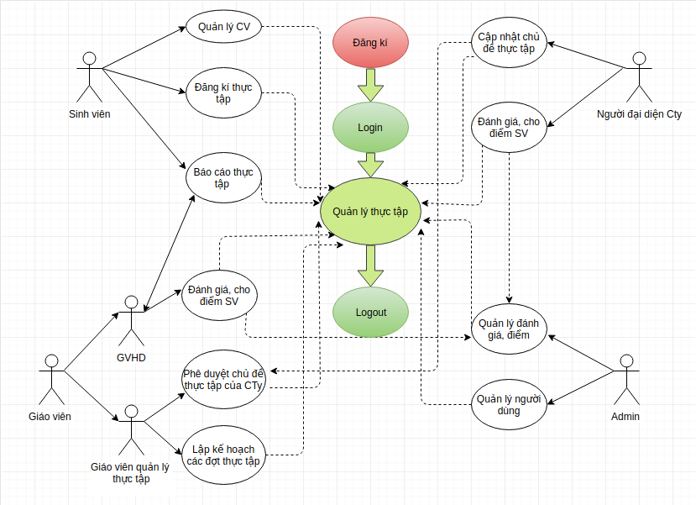

#### 3.2.3.1 Chi tiết về đăng nhập

|  |  |
| --- | --- |
| Chức năng | Đăng nhập |
| Người dùng | Sinh viên, Người đại diện công ty, Giáo viên quản lý, Giáo viên hướng dẫn, Quản trị hệ thống |
| Mục đích | Nhằm đảm bảo xác thực và hệ thống an toàn |
| Điều kiện | Người dùng đã có tài khoản hợp lệ |
| Xác thực đăng nhập thành công | Tài khoản người dùng được kích hoạt theo đúng quyền hạn có trong hệ thống. |
| Sự kiện | Thông báo đăng nhập thành công.  Hiên thị trang quản trị hệ thống. |
| Lỗi | Không xác thực được tài khoản. |

#### 3.2.3.2 Chi tiết về quản lý CV

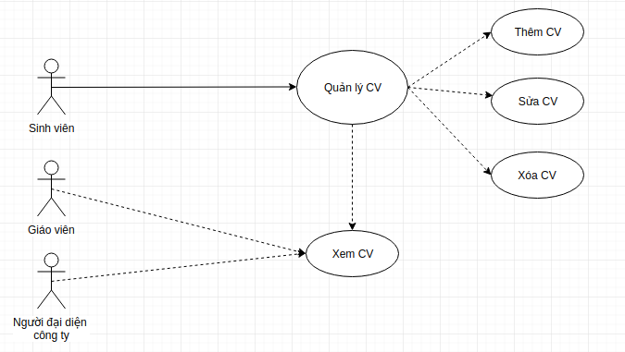

|  |  |
| --- | --- |
| Chức năng | Quản lý CV |
| Người dùng | Sinh viên |
| Mục đích | Hỗ trợ sinh viên quản lý CV dễ dàng hơn |
| Điều kiện | Sinh viên phải đăng nhập thành công vào hệ thống |
| Trạng thái | Sinh viên tạo mới CV thành công |
| Sự kiện | Sinh viên vào mục thêm mới CV.  Cập nhật CV và tiến hành gửi cho Người đại diện công ty và Giáo viên xem.  Thông báo đã tạo và update CV thành công.  Người đại diện Cty và Giáo viên sẽ xem được CV của Sinh viên. |
| Lỗi | Đăng xuất ra khỏi hệ thống thì báo lỗi. |

#### 3.2.3.3 Chi tiết về báo cáo thực tập

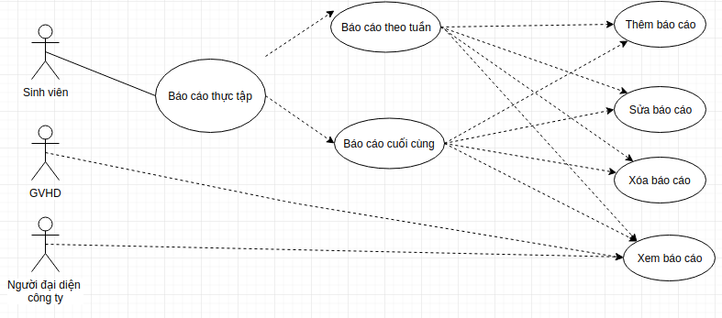

|  |  |
| --- | --- |
| Chức năng | Quản lý CV |
| Người dùng | Sinh viên |
| Mục đích | Hỗ trợ sinh viên gửi báo cáo hàng tuần dễ dàng hơn |
| Điều kiện | Sinh viên phải đăng nhập thành công vào hệ thống |
| Trạng thái | Sinh viên tạo mới báo cáo |
| Sự kiện | Sinh viên vào mục thêm mới báo cáo.  Sinh viên cập nhật báo cáo theo tuần, theo đợt và tiến hành gửi cho GVHD và Người đại diện công ty.  GVHD và người đại diện cty được phép đánh giá bài báo cáo đó. |
| Lỗi | Đăng xuất ra khỏi hệ thống thì báo lỗi. |

#### 3.2.3.4 Chi tiết về quản lý chủ đề thực tập

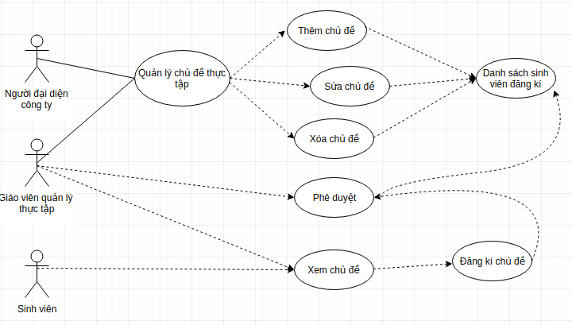

|  |  |
| --- | --- |
| Chức năng | Quản lý chủ đề thực tập |
| Người dùng | Người đại diện công ty |
| Mục đích | Giúp bên công ty có thể mang đến cho sinh viên các chủ đề để chọn thực tập hơn nữa |
| Điều kiện | Người đại diện công ty đăng nhập thành công vào hệ thống. |
| Trạng thái | Các chủ đề đã được giáo viên quản lý phê duyệt và đăng tải công khai |
| Sự kiện | Người đại diện sẽ gửi danh sách các job cho giáo viên quản lý.  Giáo viên quản lý sẽ phê duyệt các chủ đề đó.  Sinh viên vào xem và chọn để đăng kí. Chờ giáo viên phê duyệt thì có thể nộp CV cho công ty đó và nhận quyêt định thực tập. |
| Lỗi | Đăng xuất ra khỏi hệ thống thì báo lỗi. |

#### 3.2.3.5 Chi tiết quản lý sinh viên thực tập

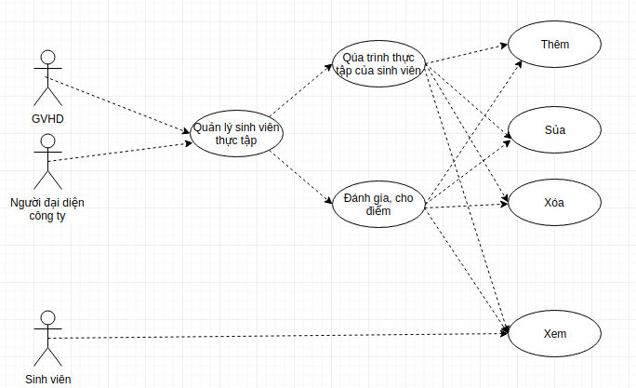

|  |  |
| --- | --- |
| Chức năng | Quản lý sinh viên thực tập |
| Người dùng | Người đại diện công ty và giáo viên hướng dẫn |
| Mục đích | Giúp công ty và giáo viên hướng dẫn có thể quản lý sinh viên thực tập một cách tốt nhất. |
| Điều kiện | Người đại diện công ty , giáo viên hướng dẫn đăng nhập thành công vào hệ thống. |
| Trạng thái | Đăng nhập thành công và tồn tại danh sách sinh viên theo chủ đề thực tập và công ty có thể quản lý. |
| Sự kiện | Công ty và giáo viên sẽ quản lý sinh viên theo quá trình thực tập tại công ty.  Sinh viên sẽ xem được quá trình đó bị sai sót gì không thì báo lại cho Giáo viên và công ty biết để sửa chữa, bổ sung. |
| Lỗi | Đăng xuất ra khỏi hệ thống thì báo lỗi. |

#### 3.2.3.6 Quản lý người dùng

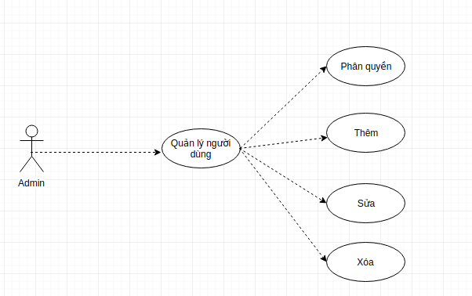

|  |  |
| --- | --- |
| Chức năng | Quản lý người dùng |
| Người dùng | Admin |
| Mục đích | Giúp admin quản lý được người dùng hiệu quả hơn |
| Điều kiện | Tồn tại quyền admin và người dùng phù hợp |
| Trạng thái | Admin login thành công |
| Sự kiện | Admin sẽ có thể thêm, sửa, xóa các tài khoản người dùng. |
| Lỗi | Không tồn tai quyền admin. |

## 3.3 Thiết kế cơ sở dữ liệu

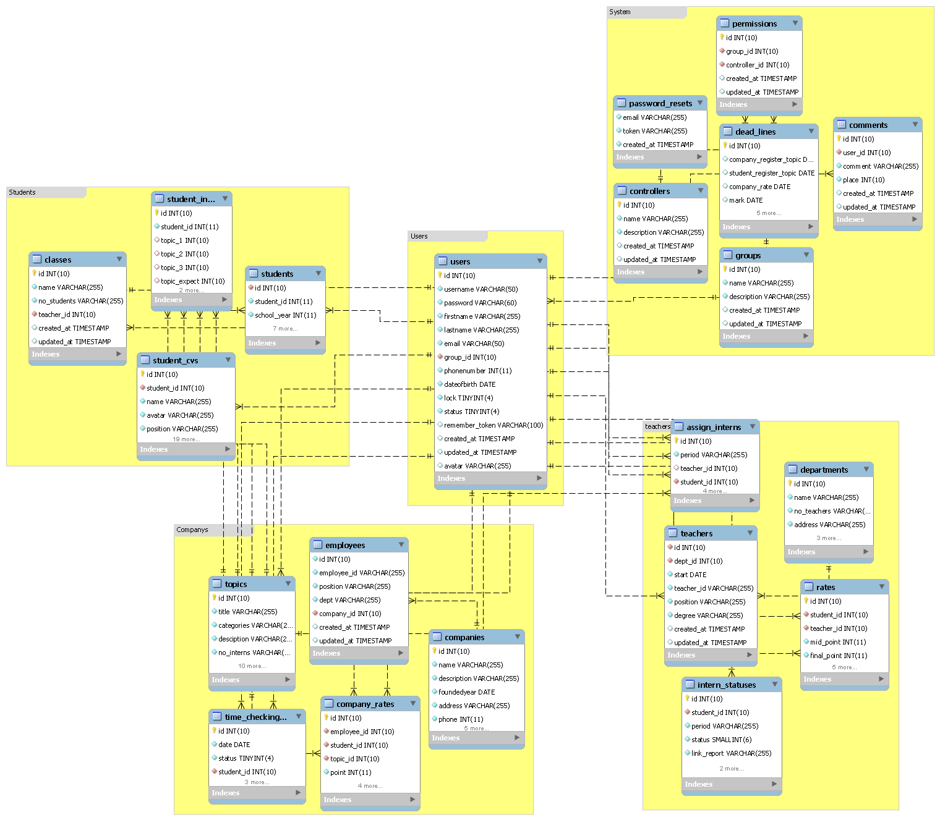

# CHƯƠNG 4

# THIẾT KẾ GIAO DIỆN HỆ THỐNG